Изменения в порядке проведения ЕГЭ и ГИА в 2019 году. Даты проведения ГИА и ЕГЭ в 2019 году

В России утверждены новые порядки проведения государственной итоговой аттестации. Изменения в целом не глобальные, но их достаточно: так или иначе, они затронут большинство школьников.
Главная «новинка» — в ЕГЭ по математике. Выпускники 2019 года не смогут сдавать сразу и базовый, и профильный экзамен, как это было раньше: теперь им придется выбрать что-то одно. Зачем это нужно? Предполагается, что те выпускники, которые выбирают профильную математику, легко справятся и с базовым уровнем. И наоборот: тем, кто выбрал «базу», «профиль» может показаться слишком сложным.
Что делать, если все-таки переоценил свои силы? Предусмотрено и это:
— В случае получения неудовлетворительного результата на ЕГЭ по математике, можно изменить выбранный ранее уровень ЕГЭ для повторной сдачи в резервные сроки. Также предусмотрено, что выпускники прошлых лет, имеющие аттестат, не могут быть участниками ЕГЭ по математике базового уровня, — сообщает пресс-служба Рособрнадзора.
Как правило, базовая и профильная математика проходят в разные дни. Многие выпускники прошлых лет выбирали сразу оба варианта. Например, в ходе последней «волны» экзаменов так поступили около 300 тысяч человек — это почти половина от всех учеников, сдающих ЕГЭ.
Что еще нового появилось в ЕГЭ? Официально выпускникам 2019 года теперь доступны по выбору не четыре языка, а пять: к английскому, французскому, немецкому и испанскому добавился китайский.
Также новым порядком предусмотрена возможность проведения ЕГЭ по информатике в компьютерной форме (сейчас этот экзамен проводится с использованием бумажных бланков). Правда, пока идет лишь апробация новой технологии: массово ЕГЭ по информатике на компьютерах школьники начнут сдавать только через пару лет.
— Мы активно разрабатываем компьютерный ЕГЭ по информатике. Значительную часть экзамена составляют задания по программированию, поэтому их выполнение на компьютере вполне естественно, — говорит руководитель Рособрнадзора Сергей Кравцов. — Это открывает возможности автоматизированной проверки ответов, в том числе тестирования написанных участниками экзамена программ.
И еще несколько важных изменений: выпускники прошлых лет при подаче заявления на участие в ЕГЭ теперь смогут предоставить заверенную копию аттестата, а не оригинал.
Выпускники Республики Крым и Севастополя будут проходить итоговую аттестацию в общем порядке — то есть, сдавать ЕГЭ им придется обязательно.
У девятиклассников — тоже много интересного. Главное нововведение для них — итоговое собеседование по русскому языку, которое является допуском ко всем остальным экзаменам.
Проводиться оно будет во вторую среду февраля и оцениваться как «зачет»/»незачет». Дополнительные сроки для тех, кто провалил испытание, тоже предусмотрены: вторая рабочая среда марта и первый рабочий понедельник мая.
— Всего четыре задания, каждое со своей изюминкой. Первое — чтение вслух.Тексты подбираются так, чтобы выявить владение орфоэпическими нормами, ударениями и интонационными выделениями, — рассказала ранее в интервью РИА Новости директор Федерального института педагогических измерений (ФИПИ) Оксана Решетникова. — Второе задание — пересказ. Разработчики придумали интересный подход, когда цитату, которая касается содержания текста, нужно «вплести» в свой пересказ. Третье задание — монологическое высказывание. На усмотрение ученика это может быть описание, рассуждение или повествование. Если он выбирает описание, ему будет показана фотография; если рассуждение — будет задан некий опорный вопрос («нужно ли…»); для повествования будет предложено о чем-то рассказать с опорой на наглядный материал. Последнее задание — участие в диалоге. На проверку выносится умение поддерживать диалог, отвечать на поставленный вопрос, формулировать понятные тезисы, доносить до собеседника коммуникативную задачу.
Согласно новым порядкам, теперь четко разделены сроки проведения ГИА — досрочный, основной и дополнительный (сентябрьский) периоды.
В каждом из периодов есть резервные сроки. При подаче заявления участник экзамена также должен обязательно указать сроки участия. Подавать заявление на пересдачу экзаменов в сентябре придется за две недели до их начала.
Все эти изменения для выпускников утверждены совместными приказами Министерства просвещения и Рособрнадзора и зарегистрированы на днях в Минюсте.
— Детальное нормативное закрепление, в том числе, нацелено на повышение комфорта для учащихся. Все процедуры регламентированы, прописаны возможности для пересдачи и резервные сроки, — сообщает пресс-служба министерства просвещения.

Стали известны даты проведения ГИА и ЕГЭ в 2019 году

Выпускные экзамены в 9-х классах пройдут с 24 мая по 3 июля, в 11-х — с 27 мая по 1 июля
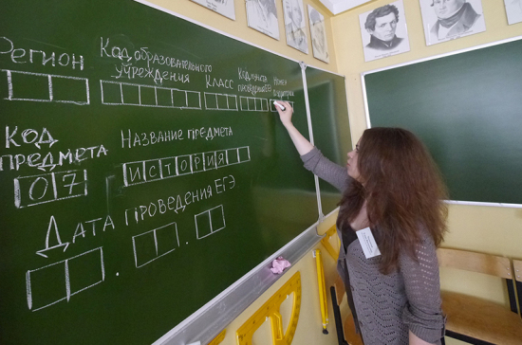
В 2019 году допуском к Государственной итоговой аттестации (ГИА) за 9-й класс станет собеседование по русскому языку. А в 11-м классе можно будет выбрать только один уровень Единого госэкзамена (ЕГЭ) по математике — базу или профиль. Кроме того, перечень дисциплин, который выпускник сдаёт по выбору, добавили китайский язык. Такие новшества утверждены совместными приказами Минпросвещения и Рособрнадзора.

Кого допустят к ГИА
По сложившейся уже традиции, порядок сдачи экзаменов утверждают в декабре, так как до 1 февраля 2019 года выпускники должны зарегистрироваться на сдачу ЕГЭ. Для девятиклассников регистрация продлена до 1 марта.
Для аттестации в 9-м классе обязательными являются экзамены по русскому языку и математике. Плюс ещё три дисциплины школьники должны выбрать из перечня утверждённых предметов. В 2019 году вводится дополнительное условие допуска к ГИА — успешное прохождение собеседования по русскому языку. Проводиться итоговое собеседование будет во вторую среду февраля и оцениваться по системе «зачет»/«незачёт». Для школьников, получивших «незачёт» или пропустивших собеседование по уважительной причине, предусмотрены дополнительные сроки сдачи.
Для 11-классников дополнительных условий для получения допуска к ЕГЭ не вводят. Они и так с 2015 года пишут итоговое «декабрьское сочинение». Как и раньше, обязательными экзаменами для получения аттестата являются русский язык и математика. Если выпускник планирует продолжать обучение в вузе, он может сдать ещё два или три экзамена по выбору, необходимых для поступления в институт.
Но некоторые изменения в порядке сдачи ЕГЭ в 2019 году всё-таки появятся. Если раньше школьники могли сдать как базовый, так и профильный экзамен по математике, то сейчас им придётся выбирать только один уровень. Если они получат «неуд», можно изменить уровень для повторной сдачи экзамена в резервный день. Это позволит ученикам, которые не справились с профильным уровнем по математике, сдать базовый и получить аттестат об окончании школы.
Также по новому порядку выпускники прошлых лет, уже имеющие аттестат, не смогут улучшить свой результат на Едином экзамене по базовой математике. А вот в желании пересдать ЕГЭ по математике на профильный уровень им не откажут.
Ещё одно нововведение — в перечень иностранных языков, по которым школьники будут сдавать ЕГЭ в 11-м классе (английский, немецкий, французский и испанский), добавится и китайский язык.

Три волны аттестации
Сроки проведения и в 9-м, и в 11-м классе чётко разграничивают три периода аттестации — основной, досрочный и дополнительный (сентябрьский). Большинство школьников будут сдавать ЕГЭ в основной период. Для 9-х классов — это с 24 мая по 3 июля, для 11-х классов — с 27 мая по 1 июля. В основном периоде есть так называемые резервные дни для тех ребят, кто по уважительным причинам не смог сдать ЕГЭ в определённую для экзамена дату. К примеру, если выпускник из-за болезни не написал ЕГЭ по русскому языку 3 июня, он будет сдавать его 25 июня, в резервный день.Рособрнадзор усовершенствует Единый государственный экзамен по обращениям граждан
Кроме основного есть и досрочный период. Раньше всех имеют право сдавать ГИА и ЕГЭ те, кто не смог по уважительной причине сдать экзамены в основные и резервные дни, а также выпускники прошлых лет, не преодолевшие минимальный порог по каким-либо предметам. В 2019 году досрочный период для тех, кто сдаёт ГИА-9, установлен с 22 апреля по 10 мая. В 11 классах досрочный период для ЕГЭ пройдёт с 20 марта по 10 апреля.
Пересдать экзамены можно будет и осенью. Так, те, кто «завалил» экзамены за 9-й класс в основной период, смогут пересдать их с 3 по 21 сентября. Такие же сроки определены и для тех, кто не справился с заданиями ЕГЭ за 11-й класс. Но в выпускном классе пересдача возможна только в том случае, если не сдан только один обязательный предмет. Если не сданы оба, то следующая пересдача — только через год.

Как изменится ЕГЭ в 2020 году
По данным Минпросвещения, с 2002 года, когда школьники впервые сдавали выпускные экзамены по новым правилам, ЕГЭ стал стабильной и прозрачной процедурой. Поэтому об отмене ЕГЭ никто уже всерьёз не говорит. Однако совершенствовать его будут и дальше, обещают в ведомстве. В ближайших планах — ввести ЕГЭ по истории в 2020 году. «В 2020 году вся страна будет сдавать историю. Потому что без знания истории невозможно двигаться дальше», — считает министр просвещения Ольга Васильева. Также с 2020 года обещают сделать обязательным ЕГЭ по иностранному языку. К этому времени должны измениться профстандарты преподавателей этой дисциплины.
К 2030 году, прогнозируют в Федеральном институте педагогических измерений (ФИПИ), экспертов, оценивающих развёрнутые ответы учащихся, полностью заменит «искусственный интеллект». Развитие технологий, считают учёные, достигнет такого уровня, что экзаменаторы будут не нужны.

Расписание ГИА в 9 классах в 2019 году. Основной период:
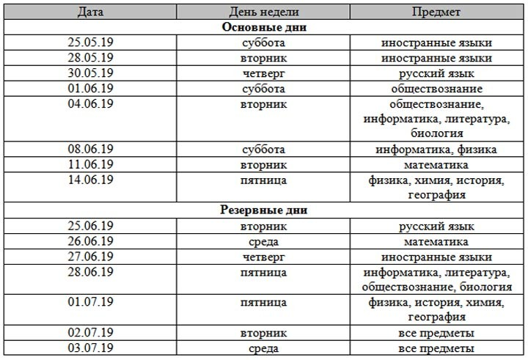

Расписание единого государственного экзамена в 2019 году в 11 классах. Основной период:
